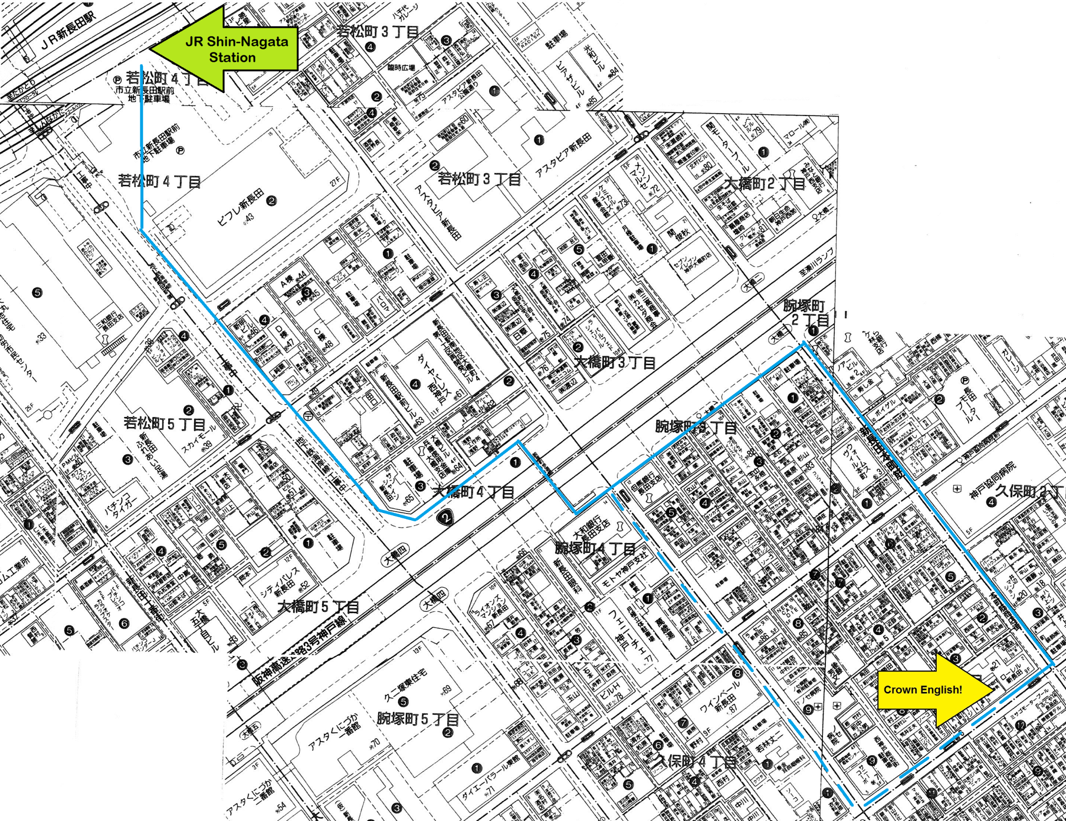 Address: **〒６５３－００４１  
 神戸市長田区久保町３丁目１－３**

